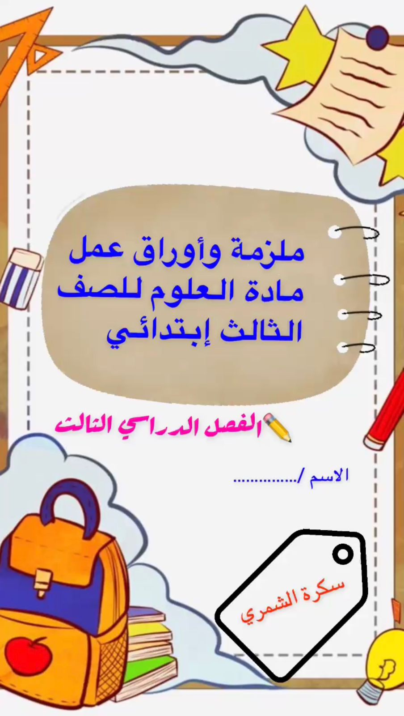

ملاحظات المعلم / ـة
....................................................................
....................................................................
....................................................................
....................................................................
....................................................................

الوحدة الخامسة ( المادة )

الفصل التاسع ( ملاحظة المواد )

تقييم الوحدة

* الفكرة العامة
كيف أصنف المادة ؟

معايير التقييم |  |  | ملاحظة
صحة الإجابات
جمال الخط
سرعة الإنجاز

سكره الشمري

( المادة وقياسها )

أ – نحدد فيما يلي وحدة القياس ( كيلو جرام , اللتر , المتر ) لكل مما يلي :-

1- وحدة قياس الطول ..............................
2- وحدة قياس الحجم ..............................
3- وحدة قياس الكتلة ..............................

ب – نربط بين كل صورة وأداء قياسها :-
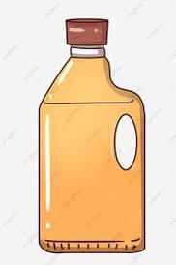

الكيلوجرام

اللتر

المتر

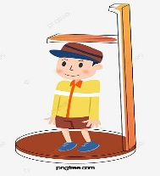

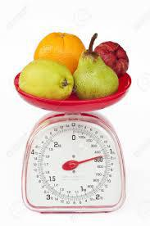

( ج) هل العبارة التالية صحيحة :-
* تصنع أسلاك الكهرباء من النحاس لأنه جيد التوصيل ( ................... )

سكره الشمري

( المادة وقياسها )

أ – نصل كل خاصية فيما يلي بأداة القياس المناسبة لها :-

الطول

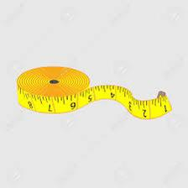

الحجم

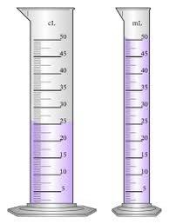

الكتلة

* نكمل حسب المطلوب :-

من خواص المواد

........................

........................

........................

........................

........................

( ب ) تتكون المادة من وحدات بنائية تسمى ( ....................................... )

سكره الشمري

( حالات المادة )

أ – نقارن بين حالات المادة ( الصلبة , السائلة , الغازية ) كما هو في الجدول :-
المطلوب | المادة الصلبة | المادة السائلة | المادة الغازية
الحجم والشكل | ............................ | ............................ | ............................
حركة الجسيمات | ............................ | ............................ | ............................
مثال | ............................ | ............................ | ............................

ب – نصل بين الصورة ونوع حالتها :-

حالة غازية
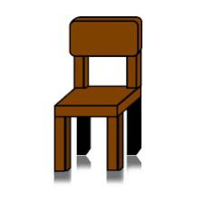

سائلة

صلبة

( ج ) ما حلات المادة الثلاث ؟
1- ..............................................................
2- ..............................................................
3- ..............................................................

سكره الشمري

ملاحظات المعلم / ـة
....................................................................
....................................................................
....................................................................
....................................................................
....................................................................

الوحدة الخامسة ( المادة )

الفصل العاشر ( تغيرات المادة )

تقييم الوحدة

* الفكرة العامة
ما طرق تغير المادة ؟

معايير التقييم |  |  | ملاحظة
صحة الإجابات
جمال الخط
سرعة الإنجاز

سكره الشمري

التغيرات الفيزيائية

أ – ما المصطلح العلمي للعبارة التالية :-
( ......................................) تغير يحدث في شكل المادة ومظهرها .

ب – نختار الإجابة الصحيحة فيما يلي :-

1- خليط مكون من مادتين أو أكثر مع احتفاظ كل مادة بخصائصها .
المخلوط

المذاب

الحديد

2- أي مما يلي يعد محلول .

سلطة

سلطه فواكه

ملح وماء

3- تمزيق قطعة الورق يعتبر تغير .
طبيعي

كيميائي

فيزيائي

4- مخلوط يسهل فعل مكونات عن بعضها .

حليب بالشكولاتة الغذائية

مكسرات

ماء وسكر

( ج) أي الصور التالية تمثل تغير فيزيائي :-
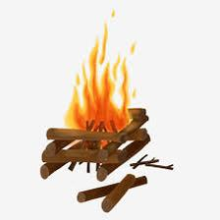
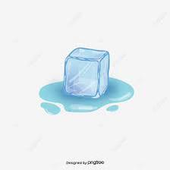

سكره الشمري

التغيرات الكيميائية

أ – نضع أشاره تحت الصورة التي تمثل تغير كيميائي :-
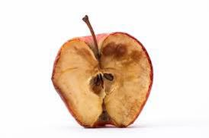
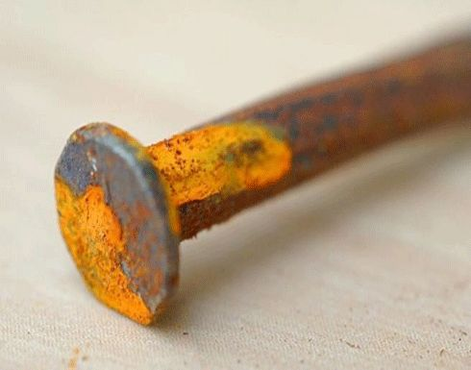

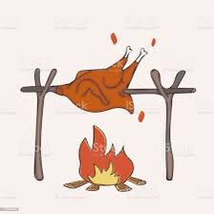
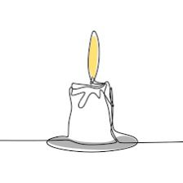

ب – نكمل :-

دلائل حدوث التغير الكيميائي

........................

........................

........................

ج – نختار الإجابة الصحيحة فيما يلي :-

1- أي مما يلي يعد تغير كيميائي للورقة .
القص

التمزيق

الحرق

2- أي مما يلي يعد محلول .

السلطة

الرمل

النحاس الاصفر

سكره الشمري

ملاحظات المعلم / ـة
....................................................................
....................................................................
....................................................................
....................................................................
....................................................................

الوحدة السادسة ( الشغل والطاقة )

الفصل الحادي عشر ( الشغل والآلات البسيطة )

تقييم الوحدة

* الفكرة العامة
كيف تستعمل الآلات البسيطة لإنجاز الشغل ؟

معايير التقييم |  |  | ملاحظة
صحة الإجابات
جمال الخط
سرعة الإنجاز

سكره الشمري

الشغل

أ – أيهما يبذل شغلاً :-
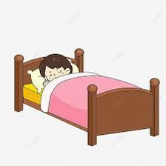
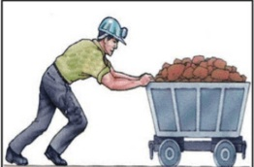

.................... ....................

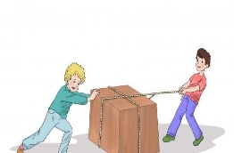

.................... ....................

ب – نكمل الفراغات التالية :-

1- القوة المبذولة لتحريك جسم ما مسافة معينة .............................
2- كلما زادت القوة المؤثرة على الجسم ............................. مقدار الشغل
3- الشغل = ............................. × .............................

( ج) في الملعب أي الصور تمثل بذل مجهود مع الشغل :-

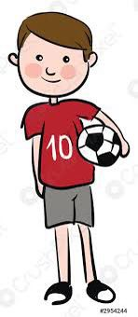
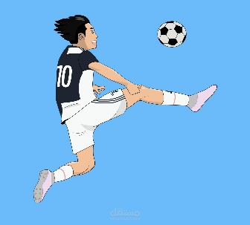

........................... ...........................

سكره الشمري

الآلات البسيطة

أ – نصل كل صورة مع الكلمة المناسبة لها :-
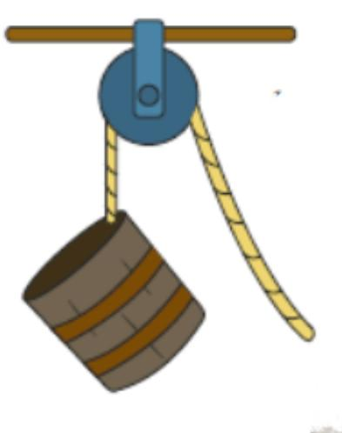

الرافعة

العجلة والمحور

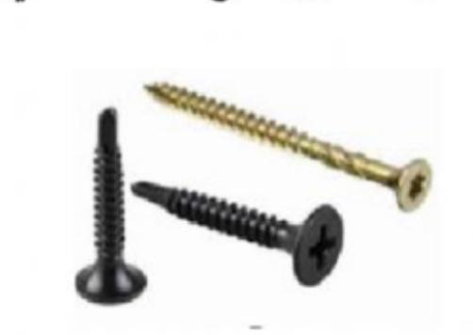

البكرة

البرغي

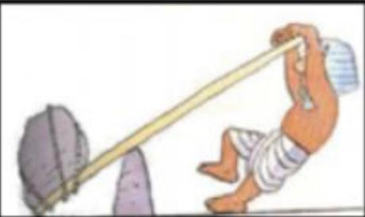

ب – هل العبارات التالية صحيحة :-

1- الآلات البسيطة أداة تستخدم لإنجاز الأعمال بسهولة . ( ............... )
2- البرغي سطح مائل يلتف حول الاسطوانة . ( ............... )
3- السطح المائل يعمل على فصل الأجسام عن بعض . ( ................ )

؟
ج – كيف تسهل الآلات البسيطة إنجاز الشغل ؟

.....................................................................................................

سكره الشمري

الآلات البسيطة

أ – تحت كل صورة نكتب أسم الألة البسيطة :-
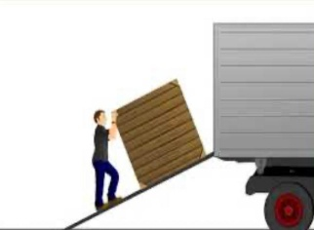
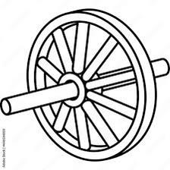
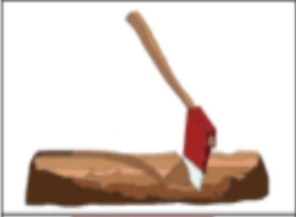
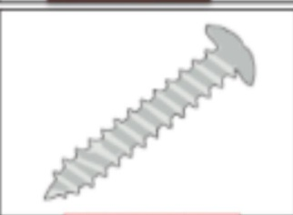
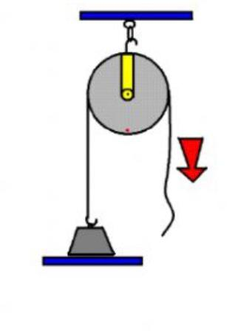
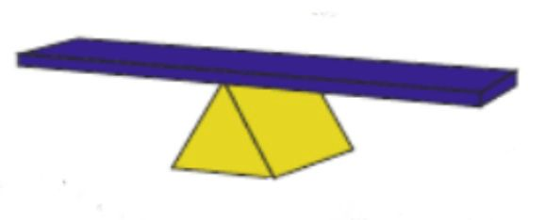

...................................... ......................................

.................................. ..................................

.................................. ..................................

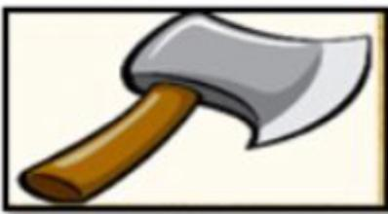
ب – نصل كل صورة بالعبارة المناسبة لها :-

* سطح مستو يكون أحد طرفيه أعلى من الآخر
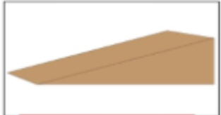
* عجلة يلف حولها حبل أو سلك قوي

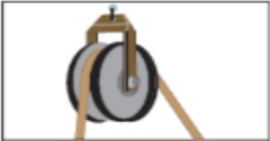
* سطح مائل له طرف آخر حاد

سكره الشمري

ملاحظات المعلم / ـة
....................................................................
....................................................................
....................................................................
....................................................................
....................................................................

الوحدة السابعة ( الشغل والطاقة )

الفصل الثاني عشر ( أشكال من الطاقة )

تقييم الوحدة

* الفكرة العامة
ما الأشكال الرئيسية للطاقة ؟

معايير التقييم |  |  | ملاحظة
صحة الإجابات
جمال الخط
سرعة الإنجاز

سكره الشمري

الصوت

أ – ما المصطلح العلمي ( الصوت – الاهتزاز ) المناسب لهذه العبارات :-
1- ( ............................. ) حركة سريعة في اتجاهين سريعين .
2- ( ............................. ) نوع من أنواع الطاقة ينتج عن الأجسام المهتزة .

ب – على الصورة التالية نكتب البيانات ( تركيب الأذن ) :-

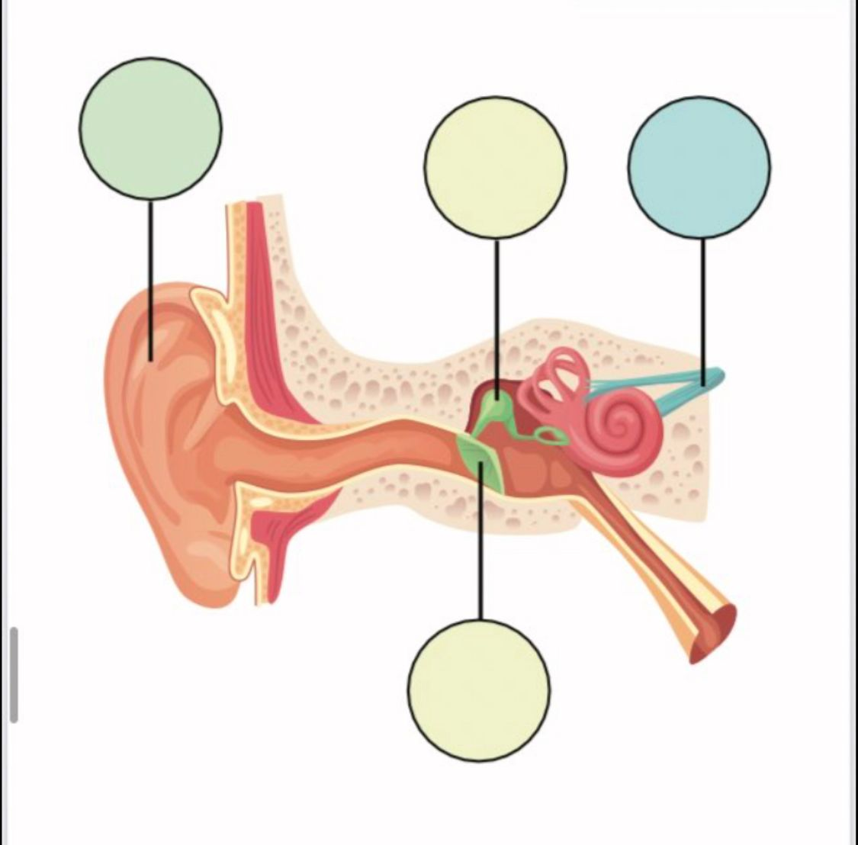

ج – نختار الإجابة الصحيحة فيما يلي :-

1- عضو السمع في الإنسان .
الدماغ

القلب

الأذن

2- يعتبر صوت حاد .

نباح الكلب

زئير الأسد

هديل الحمام

3- تقوم ..................... بنقل الاهتزازات إلى الدماغ فنسمع الصوت .
الحيوان

الطبلة

الأعصاب

؟
ج – يصدر الصوت عن الشيء عندما ؟

.....................................................................................................

سكره الشمري

الضوء

أ – هل العبارات التالية صحيحة:-
1- ينتقل الضوء في خطوط مستقيمة . ( ............... )
2- عند سقوط الضوء على الأجسام فأنه ينعكس . ( ............... )
3- تتكون ألوان الطيف من ثلاثة ألوان . ( ................ )

ب – نصنف الصور التالية إلى جسم معتم وجسم شفاف :-
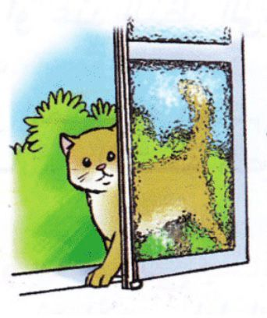
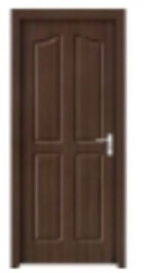

...................................... ...................................... ......................................
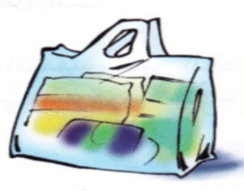
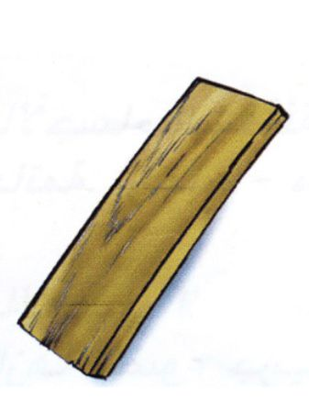
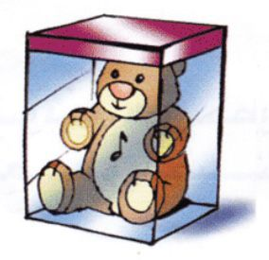

...................................... ...................................... ......................................

ج – نربط بين المفردة وعباراتها المناسبة :-
الظل

الضوء

منطقة معتمة تتشكل عند حجب الضوء .

طاقة تمكننا رؤية الأشياء .

؟
ماذا يحدث للضوء الأبيض عند سقوطه على منشور ؟

.....................................................................................................

سكره الشمري

الكهرباء من حولنا

أ – أي من الأدوات الالية لا يعمل بالكهرباء :-
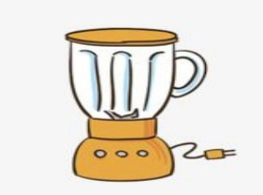
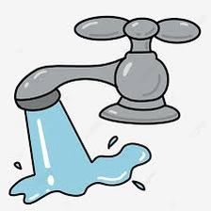

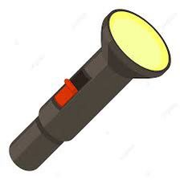
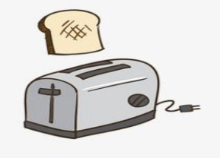
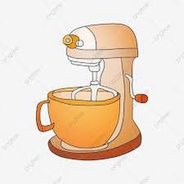

ب – نكتب البيانات التالية ( مصباح – مفتاح كهربائي – أسلاك – بطارية ) على الرسم أدناه :-
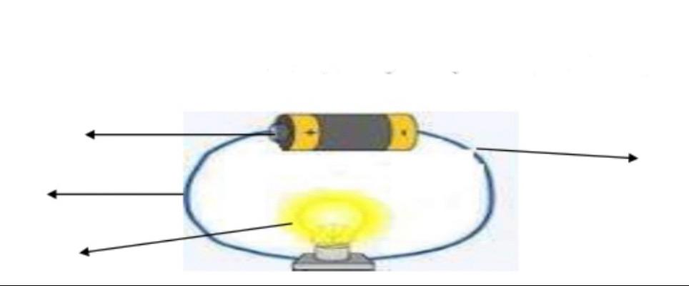

ج – أيهما يمثل صورة للكهرباء الساكنة :-
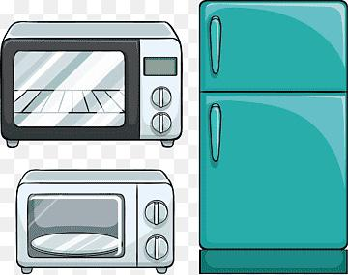
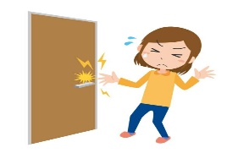

د – من تحولات الطاقة الكهربائية :-

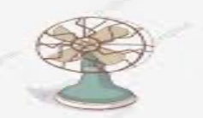
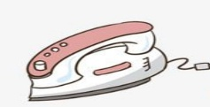
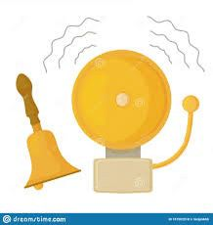
من كهربائية إلى حركية
من كهربائية إلى حرارية
من كهربائية إلى صوتية
سكره الشمري

